1.AX=01301H,Int 10h 的功能是写字符串,字串在ES:BP 中es=0 bp=0x7c1e 为偏移量

2.ax=0x7c1e

3.不是BootMessage 在内存中的位置是相对地址只是恰好与绝对地址一样

实验验证：

把boot.asm 反汇编：

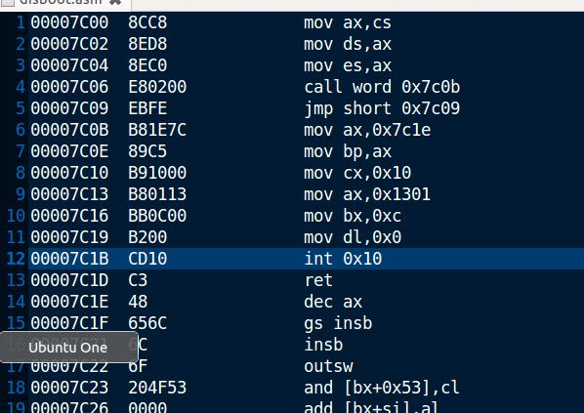

可以从第6.7 看到，ax 与bp 中的值是0x7c1e，而第14 行（对应地址0x7c1e）开始中存的就是BootMessage 中的内容。